# DSM-Sicherheitsanforderungen für den Transport

Um die Sicherheit während des Transports, der Annahme und des Abladens zu gewährleisen, erklärt der Lieferant hiermit Folgendes:

* Im Falle der Lieferung verpackter Waren:
* sind die gelieferten Versandeinheiten palettiert und stabil, d. h. die Pakete sind nach den Anweisungen des Verpackungslieferanten zusammen und auf der Palette befestigt oder durch Bänder, Umreifung oder eine Stretch-/Schrumpffolienverpackung gesichert, um zu garantieren, dass die Einheit sich nicht verformen oder von der Palette rutschen kann (gemäß der Europäischen Norm EN12195-1 oder – nach vorheriger Absprache – einer gleichwertigen Norm).

 

* ist die gelieferte Ladung ausreichend gesichert gemäß „IMO [International Maritime Organization, Internationale Seeschifffahrts-Organisation] CTU-Code“ für Seefracht und „FMCSA [*Federal Motor Carrier Safety Administration*] North America Cargo Securement Standard“ oder den von der Europäischen Kommission veröffentlichten „European Best Practice Guidelines on Cargo Securing [Europäische Leitlinien für optimale Verfahren der Ladungssicherung]“ für den Straßentransport.

Hinweis: Wenn die lokale Gesetzgebung strenger ist als diese Anforderungen, hat die lokale Gesetzgebung Vorrang.

Praktische Anleitungen zur Gewährleistung der Ladungssicherung nach festgelegten Normen finden Sie unter:

<https://www.imo.org/en/OurWork/Safety/Pages/CTU-Code.aspx>

<https://www.fmcsa.dot.gov/regulations/cargo-securement/cargo-securement-rules>

<https://road-safety.transport.ec.europa.eu/eu-road-safety-policy/priorities/safe-vehicles/cargo-securing-and-abnormal-loads_en>

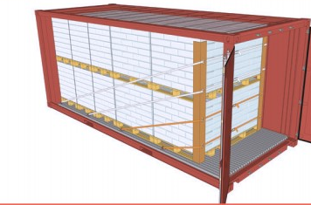 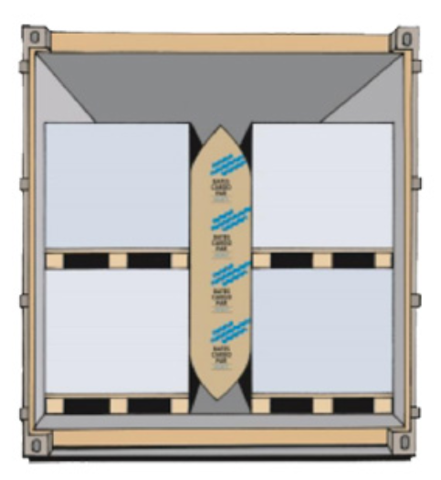

* Fahrer, die einen DSM-Standort betreten, um verpackte oder lose Ware auszuliefern oder abzuholen:
* sind in der Lage, die SHE-relevanten Aspekte effektiv mit dem Personal vor Ort am Arbeitsplatz zu besprechen. Der Standort definiert eine Reihe von akzeptierten Sprachen. Das Sprachverständnis des Fahrers wird bei der Ankunft überprüft, um eine effektive Kommunikation zu ermöglichen.
* sind qualifiziert, die betreffenden Güter zu fahren und zu transportieren. Führerschein und ggf. Zusatzqualifikationen (z. B. zum Gefahrguttransport) werden im Rahmen der Vorladekontrolle überprüft.
* halten sich an:
  + die Regeln des Standorts für Verkehr und persönliche Schutzausrüstung (PSA);
  + die relevanten Lebensrettenden Vorschriften für Fahrer (sicher fahren, keine Drogen oder Alkohol, kein Rauchen, Anforderungen an Höhenarbeiten beachten).
  + Zudem warten sie auf befugtes Standortpersonal vor dem Öffnen der Seiten/Türen von Containern und Anhängern bzw. vor dem Öffnen der Klappen von Tankwagen und Tankcontainern und
  + sie befolgen die Anweisungen vor Ort, um den Lkw zum Be-/Entladen zu öffnen und zu sichern.

Name des Unternehmens des Lieferanten:

Name des Vertreters des Lieferanten:

Titel des Vertreters des Lieferanten:

Datum:

Unterschrift: